Exposition Laudato si' illustrée par Yann Arthus-Bertrand

20 panneaux mettent en dialogue la lettre encyclique du pape François sur la sauvegarde de la maison commune et les magnifiques photographies de Yann Arthus-Bertrand.

Disponible gratuitement selon disponibilités sur demande à
contact@ev34.fr

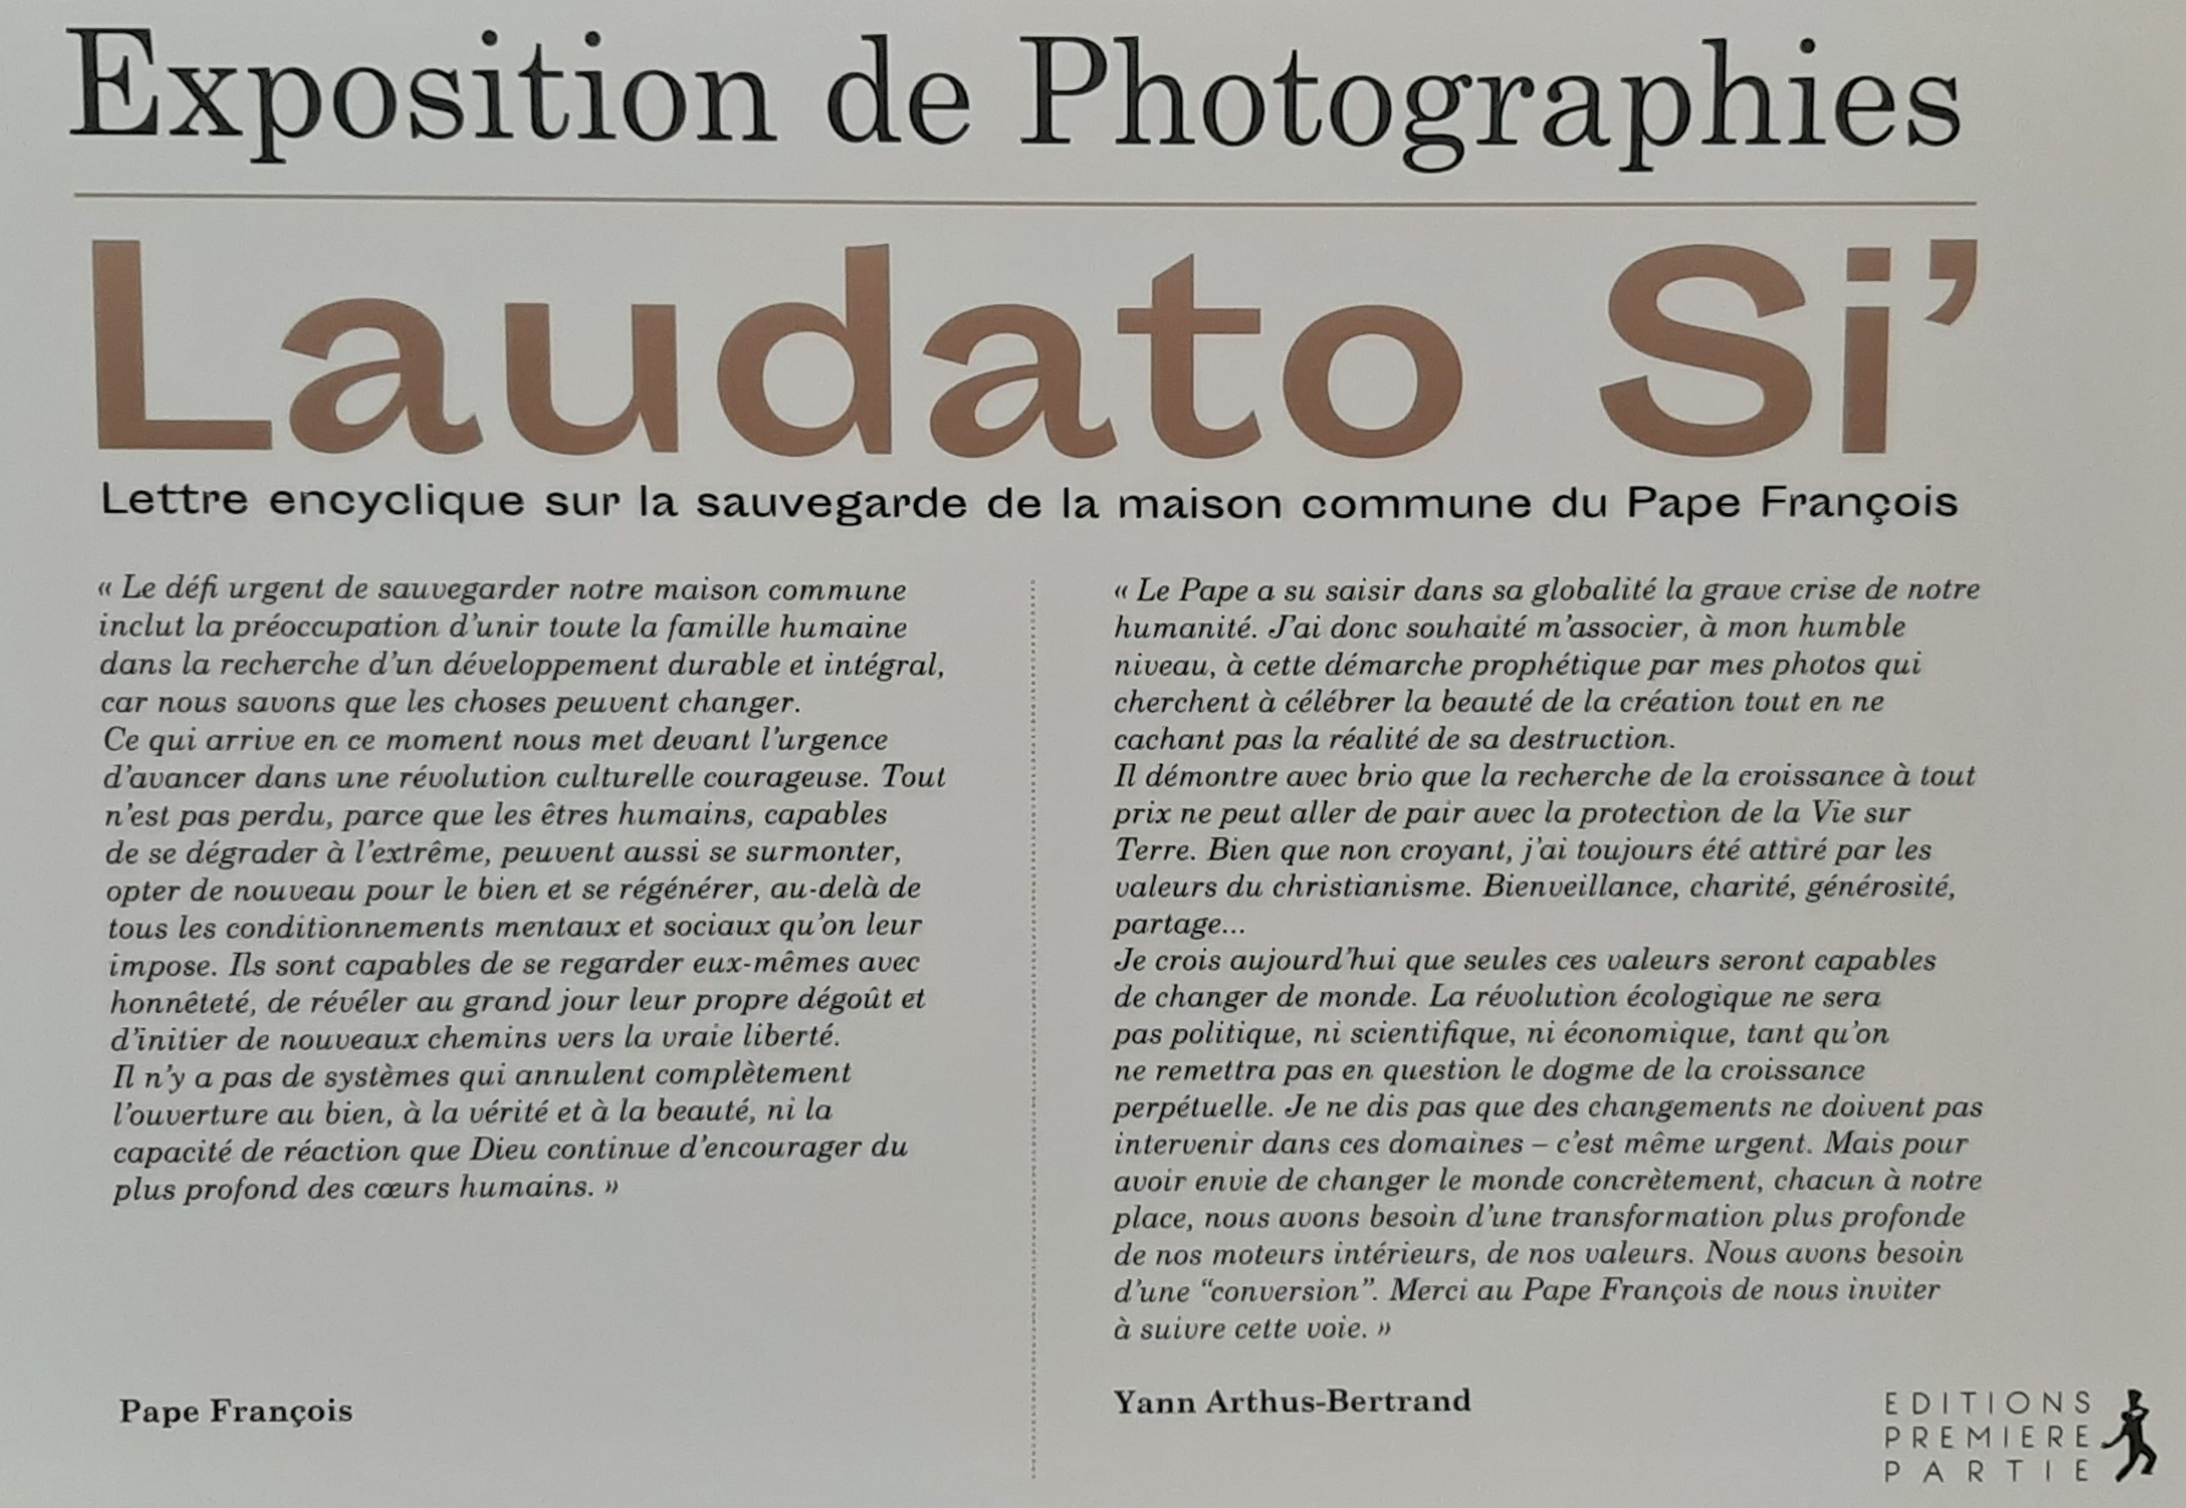

« Le défi urgent de sauvegarder notre maison commune inclut la préoccupation d’unir toute la famille humaine dans la recherche d’un développement durable et intégral, car nous savons que les choses peuvent changer.
Ce qui arrive en ce moment nous met devant l’urgence d’avancer dans une révolution culturelle courageuse.
Tout n’est pas perdu, parce que les êtres humains, capables de se dégrader à l’extrême, peuvent aussi se surmonter, opter de nouveau pour le bien et se régénérer, au-delà de tous les conditionnements mentaux et sociaux qu’on leur impose. Ils sont capables de se regarder eux-mêmes avec honnêteté, de révéler au grand jour leur propre dégoût et d’initier de nouveaux chemins vers la vraie liberté. Il n’y a pas de systèmes qui annulent complètement l’ouverture au bien, à la vérité et à la beauté, ni la capacité de réaction que Dieu continue d’encourager du plus profond des cœurs humains. »

Pape François

« Le Pape a su saisir dans sa globalité la grave crise de notre humanité. J'ai donc souhaité m'associer, à mon humble niveau, à cette démarche prophétique par mes photos qui cherchent à célébrer la beauté de la création tout en ne cachant pas la réalité de sa destruction.
Il démontre avec brio que la recherche de la croissance à tout prix ne peut aller de pair avec la protection de la Vie sur Terre. Bien que non croyant, j'ai toujours été attiré par les valeurs du christianisme. Bienveillance, charité, générosité, partage...
Je crois aujourd'hui que seules ces valeurs seront capables de changer le monde. La révolution écologique ne sera pas politique, ni scientifique, ni économique, tant qu'on ne remettra pas en question le dogme de la croissance perpétuelle. Je ne dis pas que des changements ne doivent pas intervenir dans ces domaines - c'est même urgent. Mais pour avoir envie de changer le monde concrètement, chacun à notre place, nous avons besoin d'une transformation plus profonde de nos moteurs intérieurs, de nos valeurs. Nous avons besoin d'une "conversion". Merci au Pape François de nous inviter à suivre cette voie. »

Yann Arthus-Bertrand

